Pielikums Nr.5 / Iepirkuma daļai 4/

Meiteņu kora VIVACE tautastērps

Ņieburs

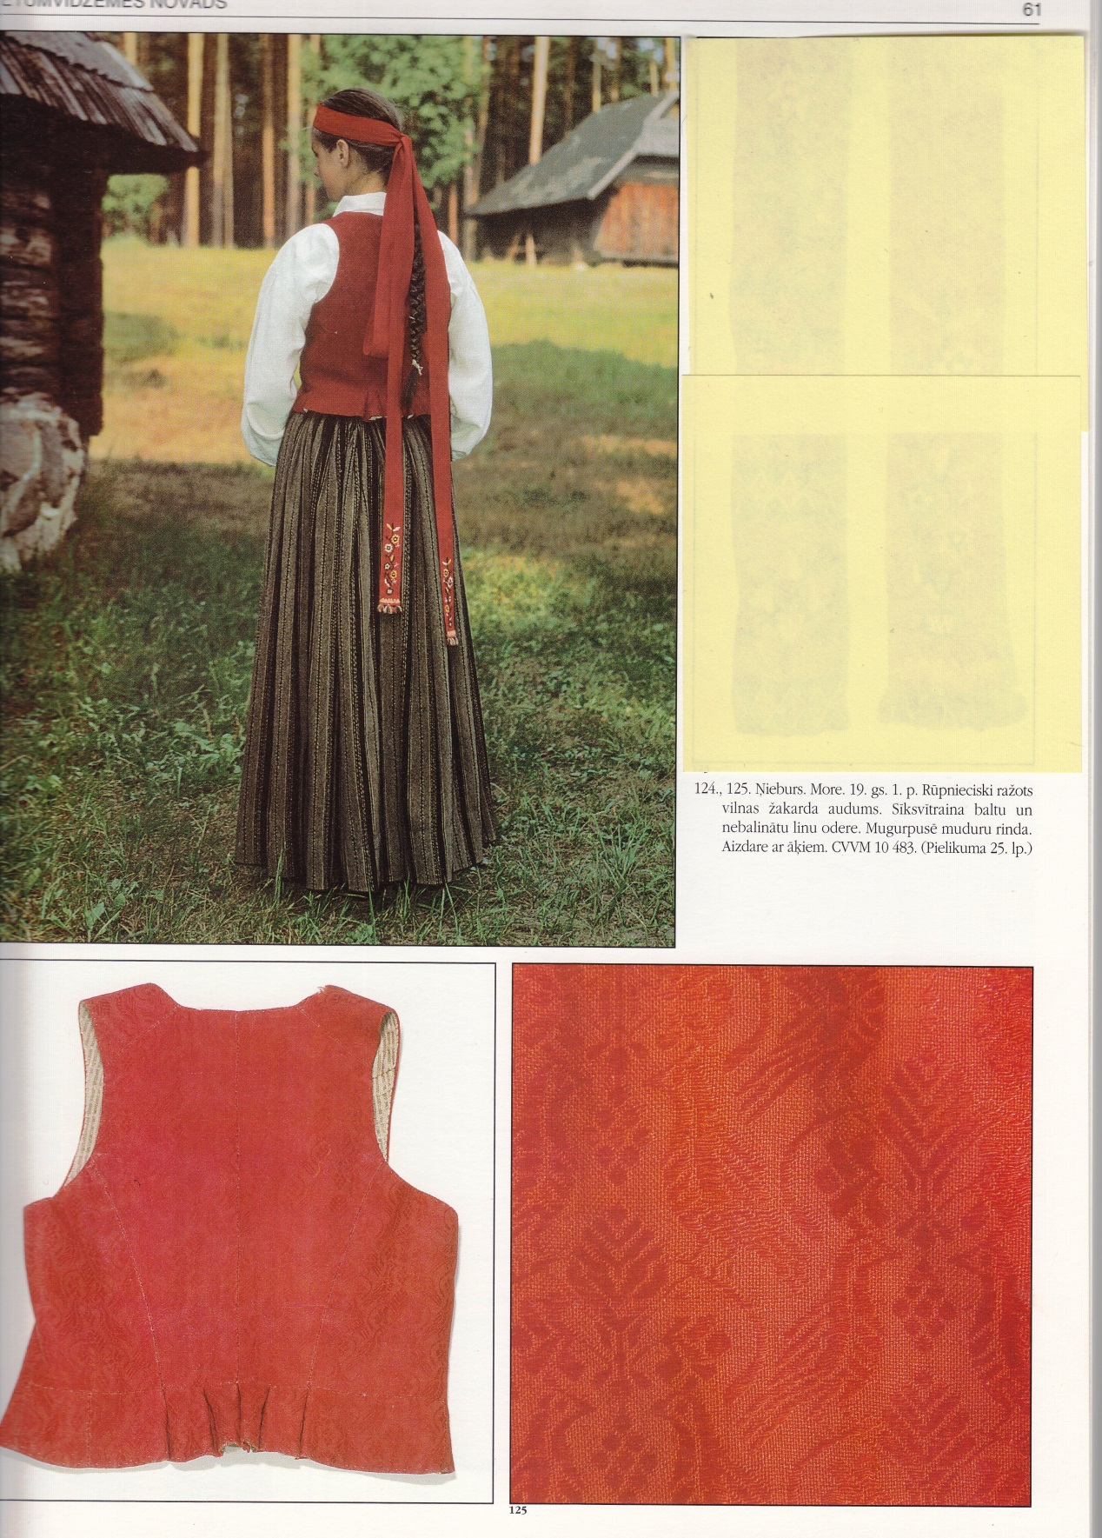

Audums brunčiem

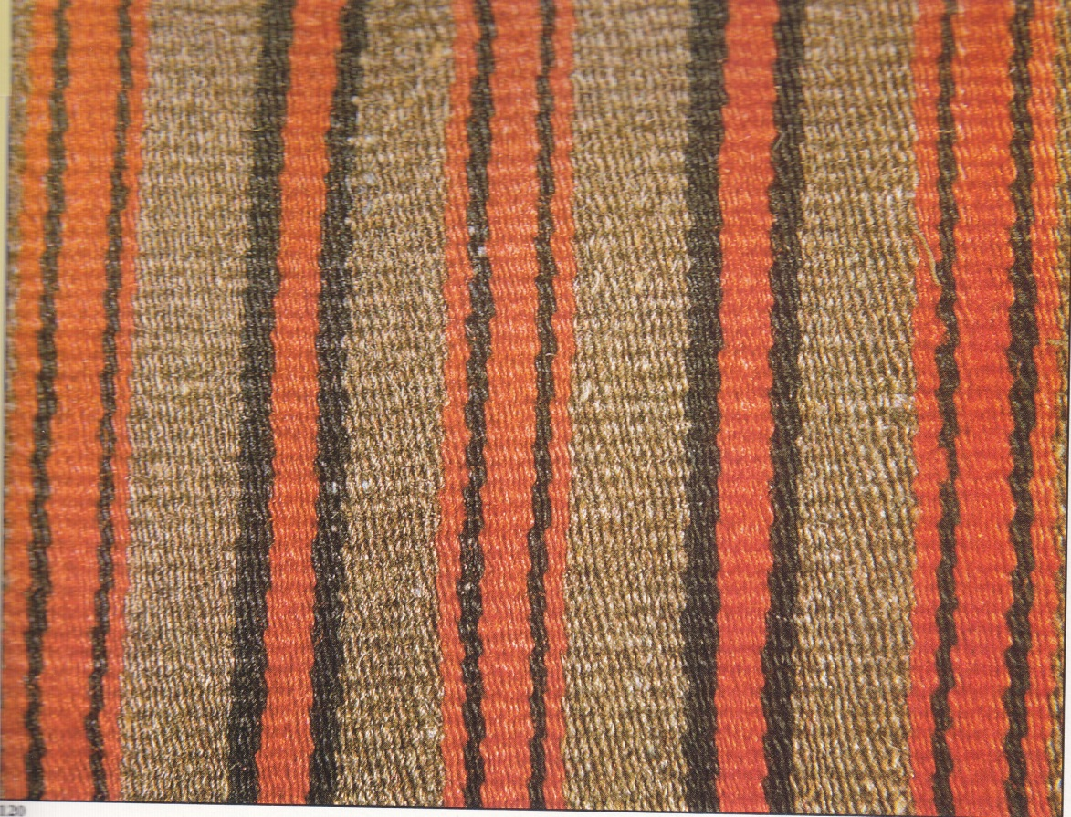

Zeķes

